POZDRAVLJEN DRAGI UČENEC, UČENKA!
Vikend je pred vrati. Da se odklopiš od šolskega dela, ti predlagam, da lahko sam ali s pomočjo staršev pripraviš okusno sladico.
V kolikor pri peki ali tehtanju potrebuješ pomoč, prosi starše za pomoč.

MAFINI Z JABOLKI/MALINAMI
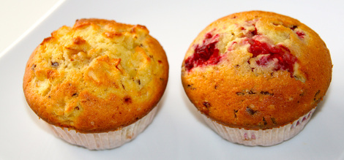
Sestavine:
1 jogurtov lonček sladkorja
2 jogurtova lončka moke
1 navadni jogurt
½ lončka olja
1 pecilni prašek
1 vanilijev sladkor
2 jajci
1 jabolko
pest malin ali katerega drugega zamrznjenega sadja

Priprava:
Vse sestavine razen jabolk in malin damo v posodo in z mešalnikom zmešamo.
Modelčke za mafine nadevamo z maso.
Jabolko olupimo, ga narežemo na majhne kocke in obložimo polovico mafinov. Drugo polovico obložimo z malinami. Z žličko sadje narahlo potisnemo v maso.
Mafine pečemo na 180 stopinj, nekje 30 minut.

Lep vikend ti želim!

